山西省2010年中考文综试题历史部分
第Ⅰ卷 选择题（共30分）
一、单项选择题（每题2分，共30分）
1.战国初期，三国分晋的卿大夫是( ) ①韩 ②赵 ③楚 ④魏
A.①②③ B. ①②④ C. ①③④ D. ②③④
2.魏晋时期，官员大多数从高门权贵子弟中选拔，到了唐玄宗开元年间，科举出身的宰相占到了三分之二。这种变化说明( )
A.唐政府不任用权贵子弟 B. 唐政府力求以才学选官
C.唐朝社会文学艺术繁荣 D. 唐朝重视教育事业的发展
3.元朝以前，有许多汾州人、并州人迁至今新疆地区，与蒙古族、维吾尔族共同生活。这说明( )
A.北方战乱导致山西人迁往边疆 B. 蒙古族、维吾尔族人民非常友善
C.元朝以前新疆与中原地区联系紧密 D. 维吾尔族、蒙古族、汉族共同开发了边疆
4.中华民族全民族抗战开始的标志是 ( )
A.九一八事变 B. 西安事变 C.卢沟桥事变 D. 重庆谈判
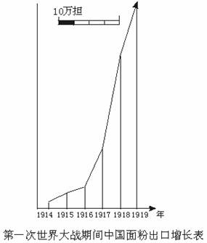
5.下图是“一战”期间中国面粉出口增长表。出现这种趋势的主要原因是( )
A.北洋政府提出实业救国 B. 日本给北洋政府经济援助
C.北洋政府重视民族工业的发展
D. 帝国主义忙于战争，放松对中国的侵略
6.新中国成立后，党和政府为提高农村生产力，调动农民生产积极性，采取的正确措施有( )
①颁布《中华人民共和国土地该改革法》
②实施第一个五年计划
③开展人民公社化运动
④实行家庭联产承包责任制
A.①②③ B. ①②④
C. ①③④ D. ②③④
7.如今，上海浦东已经成为一座外向型、多功能、现代化的新城区。提出开发开放浦东的领导人是( )
A.毛泽东 B. 邓小平
C. 江泽民 D. 胡锦涛
8.近年来，我国海军多次完成亚丁湾护航任务。表明( )
A.中国海军活动范围扩大 B. 中国政府重视外交活动
C.中国海军武装力量强大 D. 中国为维护世界和平做出贡献
9.15、16世纪，打破了世界各地区间封闭和孤立状态的重大事件是( )
A.亚历山大东征 B. 郑和下西洋 C. 新航路开辟 D. 三角贸易
10.下列历史知识的关联，不正确的是 ( )
A.英国资产阶级革命—《权利法案》 B. 法国资产阶级革命—《人权宣言》
C. 苏俄新经济政策—1936年宪法 D. 美国罗斯福新政—《国家工业复兴法》
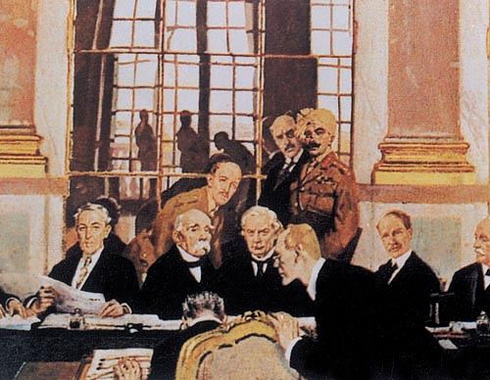
11.列宁说：“公社被镇压了，但鲍狄埃的《国际歌》却把它的思想传遍了全世界。公社的思想指 ( )
A.无产阶级革命思想 B. 资产阶级民主思想
C. 人文主义思想 D. 天赋人权的思想
12.对右图相关史实的叙述，正确的是( )
A.打破了日本几乎独霸中国的局面 B. 彻底解决了帝国主义国家之间的矛盾
C.德国的海外殖民地由英、法、日等国瓜分 D. 中国政府代表在《凡尔赛和约》上签字
13.下面是九年级某班小明同学围绕“印度的独立和振兴”制作的学习卡片，其中有一处与史实明显不符，此处是（ ）
独立时间：1947年 斗争对象：英国 领 导 人：纳赛尔
发展状况：印度独立后半个多世纪中，科技领域成绩显著，综合国力有较大增强。

A.独立时间 B. 斗争对象 C. 领导人 D. 发展状况
14.1947年3月，杜鲁门在国会发表演说，宣称美国有领导“自由世界”的使命，以“防止共产主义的渗入”。这表明（ ）
A.美国欲推行霸权主义 B. 美国要无私地援助欧洲
C.美国要改善与苏联的关系 D. 美国努力维护世界和平
15.中国人喝着美国的可口可乐，美国人用着韩国的三星手机，非洲人开着中国的奇瑞汽车……这种现象说明（ ）
A.人们生活方式现代化 B. 社会物质产品多样化 C.世界经济全球化 D. 世界格局多极化
第Ⅱ卷 非选择题（共45分）
二、简答题（本大题有2小题，共12分）
16.请在下面的横线上填写正确答案。（6分）
（1）秦汉时期的阶段特征是 。（1分）
（2）三国两晋南北朝时期的阶段特征是 。（1分）
（3）中国近代史的开端是 。（1分）
（4）中国新民主主义革命的开端是 。（1分）
（5）我国社会主义基本制度初步建立起来的标志是 。（1分）
（6）我国进入社会主义建设新时期的标志是 。（1分）
17.根据图片提示信息，回答问题。（6分）
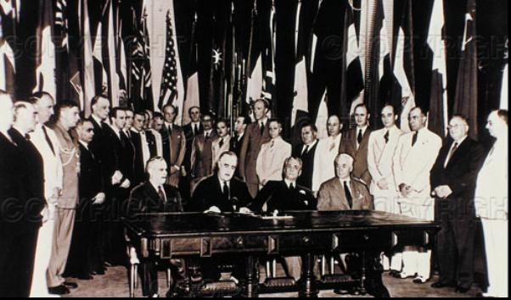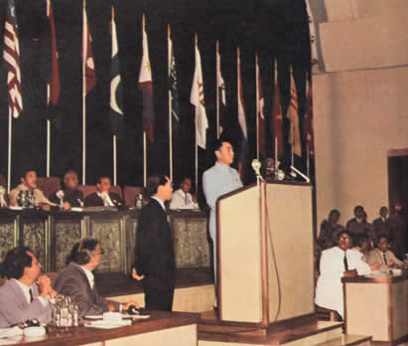
图一 《联合国家宣言》签署仪式 图二 周恩来在万隆会议上发言
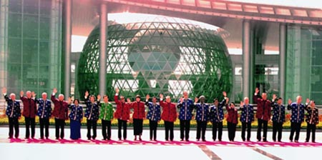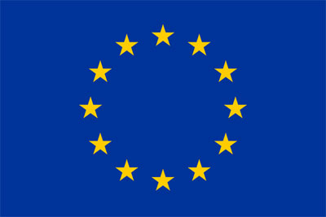
图三 上海APEC会议领导人 图四 欧盟旗帜
（1）分别说出四幅图片历史事件的重要作用。（4分）
（2）这些历史事件共同反映了怎样的主题？（2分）
三、材料分析题：（6分）
18.材料一：北宋都城开封买卖通宵达旦，金、银、彩、帛等“每一交易，动辄千万”。南
宋临安城“自大街及诸坊巷,大小铺席,连门俱是,无空虚之屋”。政府鼓励海外贸易，在主要港口设置世舶机构管理贸易.高宗末年,世舶收入岁达二百万贯,超过北宋治平年间岁入的两倍多。《宋史》曰：“国家根本，仰给东南”。
材料二：十一、二世纪，西欧城市市民展开了与封建主的斗争。法国琅城市民争取自治权的斗争是一个典型的例子.起初,琅城市民用巨款向城主赎买了自治权,但城主挥霍掉赎金后，背信弃义地取消了城市自治权。被激怒的市民拿起武器，进行斗争，最后取得胜利。后来，从市民阶层中分化出富裕市民和银行家，这些人发展成早期的资产阶级。
依据材料，回答问题。
（1）材料一中哪句话反映了开封城的发达？（1分）
（2）“自大街及诸坊巷,大小铺席,连门俱是,无空虚之屋”。说的是什么现象？（1分）
（3）宋朝海外贸易空前活跃的主要原因是什么？（1分）
（4）《宋史》曰：“国家根本，仰给东南”。说明了什么？（1分）
（5）材料二叙述的是哪一历史事件?(1分)
（6）早期资产阶级的出现，产生了什么作用？（1分）
四、分析说明题（本题共12分）
19.材料：19世纪中后期，世界各国出现了新一波的资产阶级民主改革和革命浪潮：
1861年3月，沙皇亚历山大二世签署了废除农奴制的法令。
1861年3月，林肯就任美国总统，不久美国南北战争爆发。
1868年起，日本明治政府实行了资产阶级性质的改革。
资本主义已越出少数几国范围而形成的世界体系，资本主义制度的主导地位在世界范围内最终确立。古老的中国也受到冲击。
根据材料，结合所学知识回答问题。
（1）请选择材料中任一历史事件，简述其基本史实。（提示：从原因、主要措施、作用等方面叙述）（4分）
（2）19世纪下半期到20世纪初，中国现代化探索过程中发生了哪些重大事件？（4分）

（3）归纳中国这些重大事件的共同作用，并加以说明。（2分）

（4）这一时期中国和世界的资产阶级民主改革和革命，向世人昭示出哪些道理？（1分）林肯等人的优秀品质对青少年有什么启迪？（1分）

五、探究题（本题共15分）
20.2010年的中国上海世界博览会，是一次科技与文化交融的盛会。历史上科技与文化的发展极大的推动了人类社会的进步，深刻的影响着人类的生产和生活方式。让我们沿着科技文化的发展轨迹，完成下面的探究任务。
任务一：梳理知识
（1）列举古代中外人类文化成果各一例。（2分）

（2）第一次工业革命发源于哪国？（1分）它的主要标志是什么？（1分）

（3）第二次工业革命中出现的新能源有哪些？（1分）举出他们在生产生活中应用的一个示例。（1分）

（4）第三次科技革命的标志是什么？（1分）说出这次工业革命不同于前两次科技革命的特点。（2分）

任务二：解决问题
（5）用史实阐明下列观点（只选一个观点说明即可）。（4分）
观点一：科学技术是推动社会进步的决定性因素。
观点二：文化交流是促进国家发展的重要途径。

任务三：思考感悟
（6）人类在充分享受科技文化成果的同时，还面临着许多共同的问题。对此你有什么看法，请写下来。（2分）

2011年山西省初中学业水平考试暨高中统一招生考试
历史部分
一、选择题（在每小题的四个选项中，只有一项最符合题意，请选出并在答题卡上将该选项涂黑。本大题有15个小题，每小题2分，共30分）
1、山西简称“晋”。下列选项与“晋”的来历相关的是（ ）
A大禹治水 B西周分封 C晋楚争霸 D商鞅变法
2、孔子的思想博大精深，他被联合国教科文组织列为世界十大文化名人之首。他创立的儒家学说成为中国两千年封建正统思想。儒家学说这一地位的确立开始于（ ）
A孔子创立儒学，提出“仁”的学说 B汉武帝接受“罢黜百家，独尊儒术”
C隋唐科举考试以儒家经典为主要内容 D明朝八股取士在四书五经范围内命题
3、南宋时期，海外贸易范围很广，东到朝鲜、日本，西至阿拉伯半岛和非洲东海岸。那时阿拉伯、东南亚、印度等十几个国家的商人经常来华从事贸易。宋朝政府给她们办理手续的机构是（ ）
A市舶司 B平湖巡检司 C宣政院 D广州十三行
4、1901年《辛丑条约》的签订，使清政府完全沦为帝国主义统治中国的工具，清政府成为“洋人的朝廷”。下列最能说明这一结论的选项是（ ）
A开放从沿海到内地的许多城市 B允许帝国主义在中国开设工厂
C巨额赔款给人们增加了沉重负担 D清政府保障严禁人们参加反帝活动
5、某班开展历史知识竞猜活动。有一谜语的谜面上有“南湖游船、开天辟地、焕然一新”等词，它的谜底是（ ）
A五四爱国运动 B中国共产党成立
C红军长征胜利 D中华人民共和国成立
6、学校准备举办“1919——1949年国共关系图片展”。右面这张图片应归属的栏目是（ ）
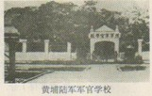
A国民革命，打倒军阀 B十年对峙，战火连绵
C八年抗战，同仇敌忾 D解放战争，革命胜利
7、山西是中国革命的摇篮之一。近现代的革命斗争给山西留下的革命纪念地有（ ）
①平型关战役旧址 ②中共七大会址 ③百团大战纪念碑 ④刘胡兰纪念馆
A①②③ B②③④ C ①②④ D①③④
8、对右图反映的历史事件叙述不正确的 （ ）
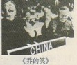
A恢复中国在联合国的合法席位 B大大提高了中国的国际地位
C日出了和平共处五项原则 D发生在中美谋求改善关系之际
- 房价问题关系到人们群众的切身利益及社会的和谐稳定。早在1995年国家就启动了安居工程，它体现了我国（ ）
A城市化建设的要求 B劳动就业制度的改革
C教育事业的不断发展 D社会保障体系的不断完善
10、8世纪前期，法兰克王国宫相查理·马特改变了以前无条件赏赐贵族土地的做法，实现有条件的土地分封。这场改革给西欧带来的影响是（ ）
A日耳曼民族的大量入侵 B罗马教廷权力至高无上
C森严的封建等级制度形成 D拜占庭帝国被外族所灭
11、1929-1933年，一场空前严重的经济危机席卷了这个资本主义时间。面对这场大危机，各国采取的办法是（ ） ①苏联进行社会主义工业化 ②德国纳粹党建立法西斯政权
③美国实施罗斯福新政 ④日本发动侵略中国的九一八事变
A①②③ B①②④ C②③④ D①③④
12、下了关于国际社会主义运动史实的搭配，不正确的是（ ）
A赫鲁晓夫——实施新经济政策 B卡斯特罗——领导古巴民族解放运动
C邓小平——创立中国特色社会主义理论 D马克思、恩格斯——发表《共产党宣言》
13、“美国为支持马歇尔计划的实施总共支付了125亿美元。这一巨大的投资和欧洲的人力物力一起，使欧洲能够迅速发展复原，这一复原使欧洲的生产和生活水平超过了战前水平”这则材料论述了（）
A“杜鲁门主义”出台的背景 B二战后西欧经济恢复的原因
C二战后美国经济恢复的影响 D欧洲经济共同体创立的过程
14、下图所示是两次工业革命的主要成果。他们的核心动力是（ ）
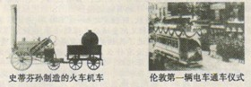
①蒸汽力 ②煤炭 ③石油 ④电力
A①② B③④ C①④ D②③
15、2011年，日本大地震造成的核泄漏引起了全世界人民的深切关注。为原子能的应用提供了理论基础的是（ ）
A阿基米德的杠杆定律 B达尔文的进化论 C牛顿的运动三大定律 D爱因斯坦的相对论
第Ⅱ卷非选择题（共45分）
二、简答题（本大题有2小题，共12分）
16、人类文明的起源与其所处的自然地理环境密切相关。请填写下表。（4分）
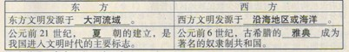
评分说明：每空1分，共4分
17、九（2）班以“中国近现代经济发展历程”为主题进行研究性学习。A、B两组同学就收集到的部分图片提出下列问题，请你回答。（8分）
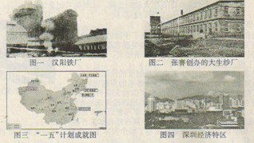
（1）A组问题：图一、图二反映的历史事件使中国走上富强之路了吗？为什么？

:Zxxk.Com]
（2）B组问题：图三、图四在社会主义建设中分别起了什么作用？（4分）

三、材料分析题（本题共6分）
18、材料一：北魏孝文帝“诏不得以北俗之语言于朝廷，若有违者，免所居官。”又令鲜卑贵族改姓氏、与汉族通婚等，向“汉胡融合”的目标迈进。
材料二：唐太宗说“自古皆贵中华，贱夷狄，朕独爱之如一。”640年唐太宗答应把宗室女文成公主嫁给吐蕃赞普松赞干布。8世纪，唐朝又把金城公主嫁到吐蕃，遂使唐蕃“和同为一家”。
材料三：元世祖仿效汉法进行改革，促进了满足关系的发展。原先进入黄河流域的契丹、女真等族，经过长期共同生活，已同汉族没有什么差别。唐朝以来，不少定居中国的波斯人、阿拉伯人同汉、蒙、畏兀儿等族长期杂居相处，融合成一个新的民族——回族。
材料四：清朝在西藏设置驻藏大臣，还在伊犁、吉林、黑龙江、盛京、乌里雅苏台等地设立将军，大大加强了中央对边疆和少数民族地区的管辖。在清朝辽阔的疆域上，生活着汉、满、蒙、回、藏等五十多个民族，各民族之间的经济文化交流不断加强，我国统一多民族国家得到进一步巩固。
依据材料，回答问题。
（1）北魏孝文帝改革的目标是什么？（1分）

（2）分别写出唐朝和元朝民族融合的一则事例。（2分）

评分说明：分别打出唐朝和元朝的事例各一个，一个1分，共2分。
（3）与北魏、唐朝和元朝相比，清朝民族管子的发展有什么特点？（1分）

评分说明：写出“政府设机构”或“加强管辖”都可得1分。
（4）材料所述四朝的民族关系得以发展的主要原因是什么？（1分）

评分说明：意思相符即可。只答“国家统一”者不得分。
（5）各民族的融合和民族关系的发展有何意义？（1分）

四、分析说命题（本题共12分）
19、材料：17-18世纪，英、美、法的资产阶级在血与火的洗礼中建立了自己的政治统治。从此，自由与平等、民主与法制的理念逐渐深入人心，深刻影响了世界历史发展的进程。
依据材料，结合所学知识回答问题。[来源:学科网]
（1）说出为17-18世纪欧美资产阶级革命准备理论武器的历史事件。（2分）
（2）归纳英、美、法资产阶级革命的主要成果，并逐一说明其作用。（6分）

评分说明：①革命成果及对应作用2分，或理论及对应作用2分、只写成果得1分，作用不对应不得分；②成果及作用需涉及三个国家，一个国家只给2分，共6分。
（3）列举受资产阶级思想理论的影响，发生在欧美和中国的资产阶级革命或改革各一例。（2分）

评分说明：欧美和中国各答出一个得1分，共2分。欧美答出德意志或意大利的统一也可得分。
（4）从资产阶级革命过程中，你得到哪些启示？（2分）

评分说明：得出上述三点钟的任意两点，得2分。得出一点得1分。考生表述与答案相近，即可得分。
五、探究题（本题共15分）
20、和平与发展史当今世界的两大主题。但是，由于各种原因，国家之间、民族之间的冲突时有发生，世界和平不断受到威胁。2011年3月至今，利比亚的局势成为人们关注的焦点。为此，小华和小明围绕国际形势的发展变化，进行了一下探究，请你也参与。
任务一 梳理知识（9分）
（1）近代以来，造成利比亚等非洲国家贫穷落后和局势动荡的原因有哪些？（3分）

评分说明：答出一点得一分，共3分。
（2）简述凡尔赛——华盛顿体系中大国强权政治损害中国利益的表现。（2分）

（3）第二次世界大战反法西斯国家取得胜利的根本保证是什么？（2分）

评分说明：得出符合题意的任意两例，得2分。
任务二 解决问题（4分）
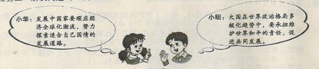
小华：发展中国家要顺应经济全球化潮流，努力探索适合自己国情的发展道路。
小明：大国在世界政治格局多极化趋势中，要承担维护世界和平的责任，促进共同发展。
（5）请任选上面观点之一，结合史实加以阐明。

评分说明：要求逐层答出要点，一点得1分。阐述中加入史实者，得1分。共4分。如考生对两个观点都做了阐述，择其阐述较好的给分。
任务三 思考感悟（2分）
（6）通过以上探究，谈谈你的感悟。

2012年山西中考文综试题 历史部分
第I卷 选择题 （30分）
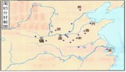
一、选择题（在每小题的四个选项中，只有一项最符合题意，请选出并在答题卡上将该选项涂黑。本大题有15分小题，每小题2分，共30分）
1．西周实行分封制，周成王封其弟叔虞为唐侯，叔虞的儿子改国号为晋。晋国的位置是右图中的 （ ）
A．① B．② C．③ D．④
2．武则天的统治，为唐朝全盛时期的到来奠定了基础。其重要措施是 （ ）
A．创立中央集权制度 B．创立行省制度
C．完善科举制度 D．修建大运河
3．下列有关中国近代史上重要历史人物与其所做出的贡献，搭配不正确的是 （ ）
A．李鸿章——创办江南制造总局 B．侯德榜——主持修建京张铁路
C．张学良、杨虎城——发动西安事变 D．刘伯承、邓小平——挺进大别山
4．中国历代政府都非常重视对西藏地区的管理。新中国成立以后，中央对西藏地区的管辖方式是 （ ）
A．设置驻藏大臣 B．实行金瓶掣签制度
C．实行西部大开发 D．实行民族区域自治制度
5．1952年，全国粮食产量比1949年增加42%，农民生产积极性大大提高，农业生产迅速恢复和发展。这则材料反映出 （ ）
A．土地公有制建立 B．社会主义制度确立
C．农村生产力获得极大解放 D．社会主义工业化建设开始起步
6．1953年底，中国政府首次提出了和平共处五项原则，在国际社会上产生了广泛而深远的影响。其内容是 （ ）
①互相尊重主要和领土完整 ②互不侵犯 ③互不干涉内政
④独立自主和平外交 ⑤平等互利 ⑥和平共处
A．①②③⑤⑥ B．①②③④⑤ C．①②③④⑥ D．②③④⑤⑥
7．希腊被人们称为是欧洲的“精神家园”。“精神家园”指的是古希腊文明的 （ ）
A．种姓制度 B．《汉谟拉比法典》 C．雅典民主政治 D．建立帝国
8．下面两幅图片均为法国著名的旅游景点——巴黎圣母院。其建筑风格属于 （ ）
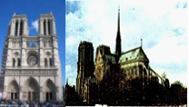
A．哥特式建筑艺术 B．罗马式建筑艺术
C．中国古典建筑艺术 D．伊斯兰建筑艺术
9．下列一组重大事件，按发生时间的先后进行排序，正确的是否 （ ）
①查理马特改革 ②英国资产阶级革命 ③巴黎公社革命 ④拿破仑建立法兰西第一帝国 ⑤英国宪章运动
A．①②③④⑤ B．①③②④⑤ C．①②④⑤③ D．④①③②⑤
10．明治维新在促进日本向资本主义社会转变中起到民重要作用。其重要措施有 （ ）
①颁布《解放黑人奴隶宣言》，废除奴隶制 ②废除农奴制，地主不得买卖农民（农奴）
③允许土地自由买卖，发展近代工业 ④废藩置县，加强中央集权
A．①② B．①③ C．②③ D．③④
11．思想是一定社会现实的反映。下列思想解放运动能够反映出当时社会现实的是（ ）
A．百家争鸣——人们普遍赞同分封制 B．文艺复兴——人们揭露资本主义制度的弊端
C．启蒙运动——人们追求民主与自由 D．人们普遍反对民主与科学
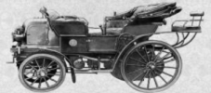
12．19世纪末期20世纪初期，石油的产量迅速增长，石油工业迅速发展。依据下图提示，指出与形成这种状况有关的发明是 （ ）
A．瓦特改进蒸汽机 B．本茨发明汽车
C．哈格里夫斯发明珍妮机
D．史蒂芬孙发明“旅行者号”机车
13．20世纪上半期发生的两次世界大战给人类文明带来了空前的浩劫，深刻影响着人类社会的发展进程。以下关于两次世界大战共同点的表述，不正确的是 （ ）
A．原因都是帝国主义经济政治发展不平衡的加剧 B．客观上都推动了科技的迅速发展
C．性质都是帝国主义战争 D．战后都形成了新的世界格局
14．1951年，法国、联邦德国等六国组建了“欧洲煤钢联营”。1958年，又组建了“欧洲经济共同体”和“欧洲原子能共同体”。1967年，这三个组织合并，成立了“欧洲共同体”。1993年，正式结成欧洲联盟。1999年，欧元正式启用。这段材料主要叙述了 （ ）
A．西欧国家走向联合的过程 B．西欧国家受到“冷战”的威胁
C．西欧国家已形成政治、经济、军事一休化 D．欧共体在国际上的地位和作用得到提高
15．下表为“全球外国直接投资额”。从表中能够得出的准确信息是 （ ）
时间 | 数额（亿美元）
1980年 | 520
1997年 | 4000
1998年 | 4300~4400
A．美苏两极格局结束
B．日本成为资本主义经济大国
C．政治格局多极化趋势加速
D．世界经济全球化加速发展

第II卷 非选择题（共45分）
二、简答题（本大题有2分，共8分）
16．文字的发明、印刷术的改进，有效地记载和传播了人类文明。
（1）列举上古人类文明（奴隶社会时期）所使用过的文字。（2分）

（2）我国北宋时期，发明活字印刷术的是 ，这一古代科技发明对推动世界文明发展起到重要作用。（1分）
（3）2012年3月13日，《纽约时报》报道：发行244年后，《不列颠百科全书》将停印。说出印刷版百科全书停印的主要原因是什么？（1分）

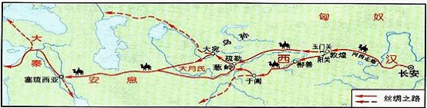
17．看图说话
（1）根据右边地图写出丝绸之路或新航路的起止点。（2分）

（2）张骞通西域和哥伦布远航在作用上有何异同？（2分）
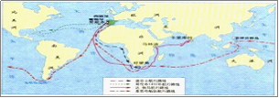

三、材料题（本题共10分）
18．材料一 南洋海禁之前，福建、广东一带的人民靠对外贸易生活，生活富足，社会安定。清初实行严厉的海禁，规定：出海商船所带的货物不能超过500石，只准带铁锅一口，每人只许带铁斧一把……；外商不得在广州自由出入，……凡外来的一切人员、船只、货物及纳税等事宜皆由政府委派的人员担保……。海禁之后，人民生计阻断，许多以海外贸易为生的商人和渔民破产。闭关锁国政策保护了自然经济免遭外来冲击，具有一定程度的民族自卫作用。但是它严重阻碍了中国商品经济的发展和资本主义萌芽的成长；直接影响到东南沿海地区人民的生活，导致社会动荡不安。
材料二 莎士比亚（1564—1616）的作品内涵丰富，洋溢着人文主义的理想和时代精神；牛顿（1642—1727）在科学巨著《自然哲学的数学原理》中系统阐述发运动的三大定律和万有引力定律，创立了完整的经典力学体系；伏尔泰（1694—1778）等启蒙思想家反对封建专制制度，激烈抨击天主教会的罪恶行径，为欧美资产阶级革命作了思想上和理论上的准备，促进了欧洲的社会进步。
依据材料，回答问题。
（1）清初“闭关锁国”政策的主要表现是什么？请举例加以说明。（3分）

（2）说说“闭关锁国”政策的消极影响有哪些？（2分）

（3）归纳17、18世纪西方取得的成就表现在哪三个方面？（3分）

（4）综合上述材料，说说角、18世纪东方落后、西方进步的原因。（2分）

四、分析说明题（本题共12分）
19．实现民主权利、争取民族独立，是近代殖民地半殖民地国家的双重任务。为完成这一任务，近现代历史上殖民地半殖民地国家的人民进行英勇斗争，探索着本民族的复兴之路。
材料 100年前，以孙中山先生为代表的革命党人发动了震惊世界的辛亥革命，开启了中国前所未有的社会变革……
1840年鸦片战争以后，中国逐步成为半殖民地半封建社会，西方列强野蛮入侵，……中国人民和中华民族遭受了世所罕有的深重灾难。
——胡锦涛《在纪念辛亥革命100周年大会上的讲话》
根据材料，结合所学知识回答问题。
（1）说出中国近代史上，使“中国人民和中华民族遭受了世所罕有的深重灾难”的重大历史事件。（3分）

（2）请用你所熟悉的史实，说明辛亥革命“开启了中国前所未有的社会变革”。（3分）

（3）列举印度人民为争取民族独立而进行的英勇斗争。（2分）

（4）中国和印度都是具有悠久历史的文明古国，在当今世界，又共同迈入“金砖五国”的行列。请联系中印近代、现代的相关史实，说说“民主权利”“民族独立”与“民族复兴”之间的关系。（4分）

五、探究题（本题共15分）
20．人类社会的发展历程是一个不断创新的过程，在创新发展中各国的综合实力不断增加。随着国力的提升，各国的外交政策不断变化，影响着世界的发展进程。为此，小华和小明围绕“创新与发展”、“外交方式与发展”进行了以下探究，请你也来参与。
任务一 梳理知识（9分）
（1）请举出中共十一届三中全会以来有中国特色的三例创新性成就。（3分）

（2）请你从政治、经济和科技的角度举出美国历史上的创新性成就。（3分）

（3）举出苏俄（苏联）历史上具有创新性的三个重大历史事件。（3分）

任务二 解决问题（4分）
（4）不同的外交方式，产生的结果不同。如何解决各国之间的摩擦、冲突，小华和小明争论不休。请任选下面一个观点，结合史实加以说明。

任务三 思考感悟（2分）
（5）完成探究活动后，请围绕探究主题，谈谈你的感悟。

